
JUSTIÇA FEDERAL
SEÇÃO JUDICIÁRIA DO RIO DE JANEIRO

FORMULÁRIO DE PLANEJAMENTO DA CONTRATAÇÃO – PLC 2021

Preenchimento obrigatório de TODOS os campos.

1 | – REQUISITOS DA CONTRATAÇÃO  São as condições indispensáveis para atender à necessidade de contratação, incluindo padrões mínimos de qualidade para possibilitar a seleção da proposta mais vantajosa, identificando os normativos que devem ser observados para o alcance dos objetivos esperados.
JFRJFOR202102327A
J
u
d
i
1.1 DEFINIR REQUISITOS TÉCNICOS | JUSTIFICAR OS REQUISITOS
1. A vestimenta deve identificar imediatamente a função do servidor e da instituição a qual ele pertence. | Possibilitar identificação e acionamento rápido de agente de polícia judicial, por ocasião de sinistro dentro das dependências da SJRJ.
2. Modelos diferentes de vestimentas, para situações e atividades diferentes. | Facilitar o uso da vestimenta, conforme a circunstância, e a identificação do agente por função, no intuito de agilizar os trâmites e a comunicação interna, no exercício da função ou durante aulas instrucionais.
3.
4.
5.
OBSERVAÇÕES:

1.2 DEFINIR OS REQUISITOS NORMATIVOS | IDENTIFICAR OS NORMATIVOS
1. Todos os itens que compõem a vestimenta dos agentes de polícia judicial devem ter características definidas de cor, tamanho e design. | Resolução 379/2021 do CNJ.
2.
3.
4.
OBSERVAÇÕES:

2 | – LEVANTAMENTO DE ALTERNATIVAS DE SOLUÇÃO  Identificação das soluções que atendem às necessidades especificadas, considerando diferentes fontes, preferencialmente, de Órgãos Públicos/Instituições no Poder Judiciário Federal e, em seguida, alternativas existentes no Mercado, com objetivo de identificar a existência de novas metodologias, tecnologias ou inovações que melhor atendam às necessidades da Administração (Caso a quantidade de fornecedores seja considerada restrita, verificar se as necessidades que limitam a participação são realmente indispensáveis, de modo a avaliar a retirada ou flexibilização destas).

2.1 LEVANTAMENTO DE SOLUÇÕES ADOTADAS POR OUTROS ÓRGÃOS PÚBLICOS/INSTITUIÇÕES (PREFERENCIALMENTE NO PODER JUDICIÁRIO FEDERAL)
SOLUÇÕES DE OUTROS ORGÃOS | FONTE DE PESQUISA | VALOR  UNITÁRIO OU  MENSAL  CONTRATADO
1.
2.
2.1 LEVANTAMENTO DE SOLUÇÕES ADOTADAS POR OUTROS ÓRGÃOS PÚBLICOS/INSTITUIÇÕES (PREFERENCIALMENTE NO PODER JUDICIÁRIO FEDERAL)
SOLUÇÕES DE OUTROS ORGÃOS | FONTE DE PESQUISA | VALOR  UNITÁRIO OU  MENSAL  CONTRATADO
3.
OBSERVAÇÕES:

2.2 LEVANTAMENTO DE ALTERNATIVAS EXISTENTES NO MERCADO
SOLUÇÕES DISPONÍVEIS NO MERCADO | FONTE DE PESQUISA | VALOR  UNITÁRIO OU  MENSAL
1.
2.
3.
OBSERVAÇÕES:

3 | –INDICAÇÃO DA SOLUÇÃO MAIS ADEQUADA
JFRJFOR202102327A
J
u
d
i
3.1 DESCRIÇÃO DO OBJETO

Aquisição, por Registro de Preços, de vestimenta para agentes de polícia judicial.

3.2 SOLUÇÃO INDICADA ENSEJARÁ CONTRATAÇÃO POR INEXIGIBILIDADE OU DISPENSA DE LICITAÇÃO? | SIM |  | Não  X
EM CASO POSITIVO, JUSTIFIQUE:

4 | – JUSTIFICATIVA PARA A INDICAÇÃO DO OBJETO OU SERVIÇO (ANÁLISE DO CENÁRIO QUANTO AOS  ASPECTOS DE EFICIÊNCIA/EFICÁCIA/ECONOMICIDADE/ PADRONIZAÇÃO E ANÁLISE DO CUSTO/ GARANTIA/ MANUTENÇÃO/ INSUMOS)  Justificar o porquê da escolha da solução, identificando os benefícios diretos e indiretos que o órgão ou entidade almeja com a contratação, em termos de economicidade, eficácia, eficiência, de melhor aproveitamento dos recursos humanos, materiais e financeiros disponíveis, inclusive com respeito a impactos ambientais positivos (por exemplo, diminuição do consumo de papel ou de energia elétrica), bem como, se for o caso, de melhoria da qualidade de produtos ou serviços oferecidos à sociedade, sempre levando em consideração que não haverá perda de economia em escala e que haverá melhor aproveitamento do mercado e ampliação da competitividade.
- Cumprimento da Resolução 379/2021, do CNJ, que determina a padronização;
- Apresentação digna da instituição;
- Identificação imediata do agente de polícia judicial, possibilitando seu acionamento imediato, quando necessário, em caso de ocorrência.

5 – CONTEXTO DA SOLUÇÃO
5.1 CICLO DE VIDA | MENOS DE 1 ANO | DE 1 A 3 ANOS | MAIS DE 3 ANOS
QUAL A EXPECTATIVA DE TEMPO DE UTILIZAÇÃO OU VALIDADE DA SOLUÇÃO OBJETO DA DEMANDA? |  | X
A DESPESA DESSE OBJETO VAI TER UM CARÁTER DEFINITIVO OU TEMPORÁRIO?
Temporário.
ESSE OBJETO VAI GERAR NOVAS DESPESAS DE CARÁTER CONTINUADO DECORRENTES DA CONTRATAÇÃO?
Não.

5.2 EXPECTATIVA DE ENTREGA DO OBJETO
QUAL O PRAZO MÁXIMO EM QUE A SOLUÇÃO DEVE SER IMPLANTADA PARA NÃO PERDER SUA UTILIDADE OU A OPORTUNIDADE?

Para alguns itens, até o fim deste exercício orçamentário, para outros itens, somente em 2022.
OBSERVAÇÕES
JFRJFOR202102327A
J
u
d
i
6– NECESSIDADE DE PARTICIPAÇÃO TÉCNICA DE OUTRAS UNIDADES NA CONTRATAÇÃO
Indicar sempre que houver necessidade de envolvimento de outras unidades organizacionais na contratação.

6.1 - HÁ NECESSIDADE DE NOVA OITIVA DAS ÁREAS ENVOLVIDAS? |  | ( ) SIM ( ) NÃO
SUBSECRETARIA | ATUAÇÃO TÉCNICA NECESSÁRIA (informar detalhadamente os exames necessários pela área técnica para viabilizar a aquisição) | INDICAR Nº SIGA-DOC DO  DOCUMENTO COM MANIFESTAÇÃO DA UNIDADE  E PARECER TÉCNICO.  Obs.: Caso ocorra alguma divergência, antes do andamento do Formulário PLC, enviar o processo para deliberação.
1.
2.
3.
OBSERVAÇÕES:

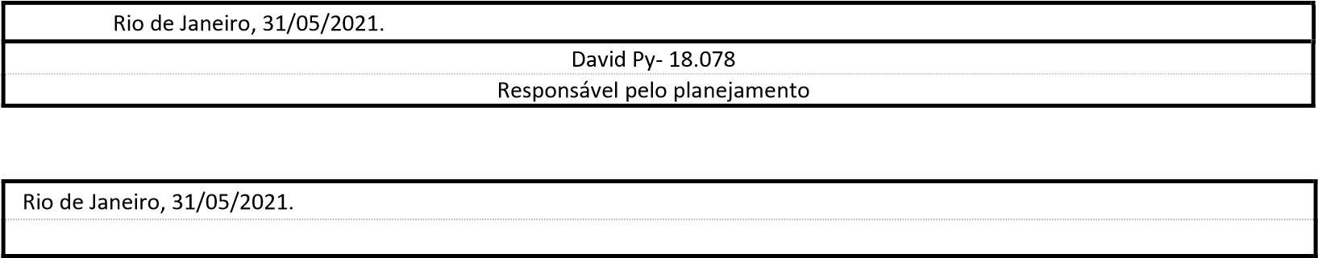
S
e
ç
ã
o

J
u
d
i
c
i
á
r
i
a

J
a
n
e
i
r
o
JFRJFOR202102327A
J
u
s
t
i
ç
a

F
e
d
e
r
a
l
S
e
ç
ã
o

J
u
d
i
c
i
á
r
i
a

d
o

R
i
o

d
e

J
a
n
e
i
r
o
3
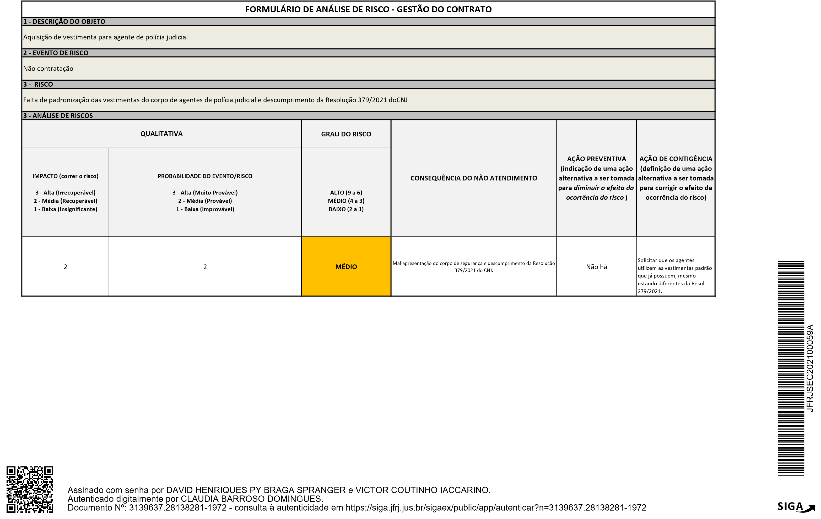
JUSTIÇA FEDERAL
SEÇÃO JUDICIÁRIA DO RIO DE JANEIRO

FORMULÁRIO DE SOLICITAÇÃO ELETRÔNICA DE CONTRATAÇÃO – SEC 2021

Preenchimento obrigatório de TODOS os campos.

INDIQUE O NÚMERO DO ID (ODF) DO OBJETO | 19

1 DESCRIÇÃO DO OBJETO DA CONTRATAÇÃO

Aquisição, por Registro de Preços, com validade de 12 meses, de vestimenta para agentes de polícia judicial.
JFRJSEC202100059A
2 TIPO DA CONTRATAÇÃO:
 |  | MATERIAL | X | SERVIÇO

3 TIPO DE ENTREGA:
PRESTAÇÃO ÚNICA |  | PRESTAÇÃO  PARCELADA |  | PRESTAÇÃO  CONTINUADA  - OBJETO NOVO |  | PRESTAÇÃO  CONTINUADA  - OBJETO JÁ EXISTENTE |  | RP | X
NO CASO DE PRESTAÇÃO CONTINUADA, JUSTIFIQUE:
NO CASO DE REGISTRO DE PREÇO, JUSTIFIQUE: Tendo em vista a impossibilidade de definir quando/quanto será necessário adquirir, em razão de pandemia e orçamento, torna-se conveniente a aquisição por RP.

4 DIMENSIONAMENTO ESTIMADO DO OBJETO E CUSTO FINAL
Detalhar, se possível, a quantidade adequada dos itens da solução e o custo e anexar a este formulário o memorial de cálculo das estimativas de preços ou dos preços referenciais e os documentos que lhe dão suporte, quando não realizado pela SCM.

PREENCHER UMA DAS CAIXAS ABAIXO, CONFORME OS CASOS ESPECIFICADOS

4.1 NO CASO DE CONTRATO NÃO CONTINUADO/PRONTA ENTREGA / RP
Buscar técnicas apropriadas para estimar a quantidade necessária ao alcance do resultado pretendido, podendo utilizar séries históricas de contratos anteriores como parâmetro.
CRITÉRIOS DE DIMENSIONAMENTO (se necessário, inserir planilha anexa)
Considerando que a SJRJ possui em seus quadros aproximadamente 200 agentes percebendo a GAS; já termos adquirido alguns destes itens em 2020 e outros ainda não; alguns itens serem de uso de todos os agentes e outros limitados a determinado grupo; dessa forma, foi calculado quantitativo diferente para cada item.
QUANTIDADE (se necessário, inserir planilha anexa)
Planilha de valores X quantitativo anexa na SEC59.
VALOR UNITÁRIO (se for possível, indicar um valor detalhado ou usar o valor estimado)
Planilha de valores X quantitativo anexa na SEC59.
CUSTO GLOBAL (=QUANTIDADE DETALHADA X VALOR UNITÁRIO)
No caso de aquisição de diversos materiais – inserir anexo Planilha Justificativa com custo global
Planilha de valores X quantitativo anexa na SEC59.
R$ 560.869,50 no total para todos os itens, incluindo 2021 e 2022.

5 ANÁLISE E JUSTIFICATIVA PARA O PARCELAMENTO OU NÃO DO OBJETO
É a avaliação e justificativa da possibilidade do parcelamento da solução. Caso o objeto NÃO seja divisível, deve-se atentar para que não haja prejuízo para o conjunto ou complexo ou perda de economia de escala.

1. Não há necessidade de parcelamento.
2.

6 IDENTIFICAÇÃO DA CONTRATAÇÃO

6.1 PREVISÃO DA CONTRATAÇÃO
QUAL O PRAZO DE VIGÊNCIA DA CONTRATAÇÃO? 12 meses.
OS PRAZOS DE EXECUÇÃO/PAGAMENTO FORAM DIMENSIONADOS A FIM DE EVITAR A INSCRIÇÃO EM RESTOS A PAGAR? Sim.
JFRJSEC202100059A
6.2 INFORMAÇÕES ADICIONAIS
HÁ NECESSIDADE DE FORMAÇÃO DE LOTE POR MOTIVOS TÉCNICOS? | SIM |  | NÃO | X
EM CASO POSITIVO, JUSTIFIQUE:
HÁ NECESSIDADE TÉCNICA DE INDICAR MARCAS/FABRICANTES ESPECÍFICOS? | SIM |  | NÃO | X
EM CASO POSITIVO, JUSTIFIQUE:
NO CASO DE SERVIÇO, HAVERÁ ALOCAÇÃO DE MÃO DE OBRA? | SIM |  | NÃO | X
EM CASO POSITIVO, HOUVE ESTUDO PRÉVIO SOBRE A POSSIBILIDADE DE EXECUÇÃO DO SERVIÇO SEM A PRESENÇA PERMANENTE (JORNADA FIXA) DA MÃO-DE-OBRA NAS DEPENDÊNCIAS DA SJRJ?

7 CRITÉRIOS DE SUSTENTABILIDADE
7.1 INDIQUE OS CRITÉRIOS ADOTADOS (utilizar o guia de contratações sustentáveis da AGU) http://www.agu.gov.br/page/download/index/id/33924880
Objeto sem classificação no manual apontado.
7.2 SUSTENTABILIDADE ECONOMICA - LICITAÇÃO EXCLUSIVA PARA MICRO-  EMPRESA E EMPRESA DE PEQUENO PORTE/RESERVA DE COTA | SIM |  | NÃO | X
JUSTIFIQUE:

8 NECESSIDADE DE PARTICIPAÇÃO TÉCNICA DE OUTRAS UNIDADES NA CONTRATAÇÃO Indicar se houver necessidade de novo pronunciamento de outras unidades organizacionais (UOs).

8.1 HÁ NECESSIDADE DE NOVA OITIVA DAS ÁREAS ENVOLVIDAS? |  | SIM |  | NÃO | X
SUBSECRETARIA | ATUAÇÃO TÉCNICA NECESSÁRIA (informar detalhadamente os exames necessários pela área técnica para viabilizar a aquisição) | INDICAR Nº SIGA-DOC DO  DOCUMENTO COM MANIFESTAÇÃO DA UNIDADE E  PARECER TÉCNICO.  Caso ocorra alguma divergência, antes do andamento do Formulário PLC, enviar o processo para deliberação.
OBSERVAÇÕES:

9 RELAÇÃO COM CONTRATAÇÕES ANTERIORES
Rever o processo anterior de contratação de mesmo objeto, ou a série histórica, se houver, analisando as dificuldades enfrentadas, para identificar as inconsistências ocorridas nas fases do Planejamento da Contratação, Seleção do Fornecedor e Gestão do Contrato, discutindo-as, se for o caso, com o gerente do contrato anterior e outros setores envolvidos, para sanear equívocos com a finalidade de prevenir a ocorrência desses nos ulteriores Termos de Referência ou Projetos Básicos.

9.1 CONTRATAÇÃO ANTERIOR/PROCESSO ADMINISTRATIVO
EOF-2020/206; EOF-2019/1326; EOF-2018/572.

JFRJSEC202100059A
9.2 INDICAR AS DIFICULDADES ENCONTRADAS OU INCONSISTÊNCIAS OCORRIDAS NAS
DIVERSAS FASES DO PROCESSO DE CONTRATAÇÃO
FASE DE PLANEJAMENTO DA CONTRATAÇÃO
DIFICULDADES ENCONTRADAS | AÇÕES PREVENTIVAS SUGERIDAS
Não há.
FASE DE LICITAÇÃO
DIFICULDADES ENCONTRADAS | AÇÕES PREVENTIVAS SUGERIDAS
Determinada empresa vencer a licitação e, ao fazermos o pedido, o objeto apresentado não estar de acordo com o TR, acarretando em reprovação do material e fim da licitação sem termos sucesso na aquisição, obrigando-nos a realizar outro procedimento licitatório. | Exigir amostra de cada item no decorrer da licitação para, somente após aprovação do material, ser declarado o vencedor. Caso o material seja reprovado, ainda na fase de licitação, é possível, assim, convocar o segundo lugar (ou os próximos).
FASE DE GESTÃO DO CONTRATO
DIFICULDADES ENCONTRADAS | AÇÕES PREVENTIVAS SUGERIDAS
Não há.

10 ANÁLISE DE RISCOS MAIS RELEVANTE PARA A CONTRATAÇÃO (CONSIDERANDO DESDE PROCESSO LICITATÓRIO ATÉ O INÍCIO DA EXECUÇÃO DO CONTRATO)

10.1 PREENCHIMENTO E ANEXAÇÃO DE FORMULÁRIO
FOI PREENCHIDO E ANEXADO O “FORMULÁRIO DE ANÁLISE DE RISCO – EXECUÇÃO DO CONTRATO”? | SIM | X | NÃO
EM CASO NEGATIVO, JUSTIFIQUE:

JFRJSEC202100059A
J
u
d
i
c
i
á
r
i
a


